1. Write down a Korean word and its English equivalent for each picture.
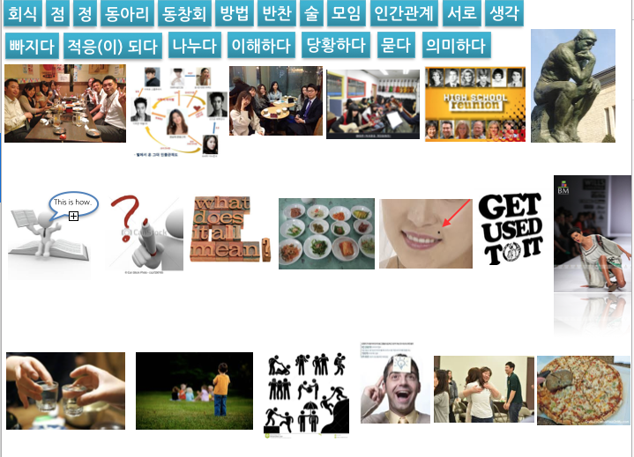

2. Fill in the blank with an appropriate word, choosing from the above. You may need to adjust a predicate form to fit the context.
스티브가 한국 생활을 한 지 벌써 일년이 다 되었다.
처음에 한국에 왔을 때는 문화가 많이 달라서 불편한 [ ] (a point)도 많았지만 지금은 [ ][ ]이 되(get used to)었다.
한국 사람들은 [ ][ ] [ ][ ](human relation)를 아주 중요하게 [ ][ ][ ](think)는 것 같다.
좋은 인간 관계를 위해서 [ ][ ](gathering)도 자주 갖고 음식을 함께 먹는 것을 중요하게 [ ][ ][ ][ ](think).
스티브도 친구들 [ ][ ](gathering)이나 [ ][ ][ ](hobby club) 모임에 많이 가 봤다.
한국 사람들은 [ ][ ][ (school reunion) 모임도 자주 갖고, 직장에서도 [ ][ ](company dinner gathering)을 자주 한다고 한다.
그런데 이런 모임에는 [ ](alcoholic drink)과 음식이 [ ][ ][ ](be left out)지 않는다.
그래서 음식하고 관련된 재미있는 한국 문화도 많다.
스티브는 한국 사람들이 찌개나 [ ][ ](side dish) 같은 것은 가운데 놓고 같이 먹는 것을 보고 처음에는 많이 [ ][ ][ ]었다 (was embarrassed).
지금은 [ ][ ](each other) [ ][ ](share)어 먹어야 [ ](emotional attachment)이 더 생긴다는 한국 문화를 [ ][ ][ ](understand)게 되었다.
재미있는 것은, 가족을 [ ][ ][ ](signify)는 '식구(食口)'라는 단어도 밥을 함께 먹는 사람이라는 뜻이다.
그래서 인사를 할 때도 '식사하셨어요?' 혹은 '밥 먹었어요?'라고 [ ](ask)기도 한다.
한국인에게 음식이란 사람들 사이에 [ ](emotional attachment)을 [ ][ ](share)는 좋은 [ ][ ](method, way)인 것 같다.

